Отчёт по 3 Лабораторной работе
Вариант 1
Выделение границ

Выполнили: Студенты ФИИТ-3
Булычев Владислав
Гущин Артём
Гапон Андрей

Алгоритм Кэнни в дисциплине компьютерного зрения — оператор обнаружения границ изображения.

Исходное изображение:
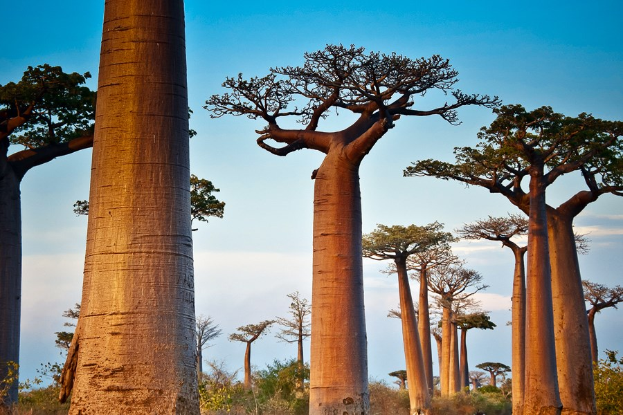

Картинка после выделения границ для нашей реализации
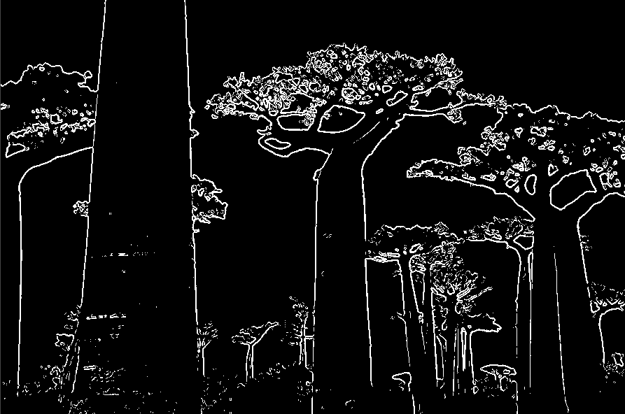
Картинка после выделения границ openCV
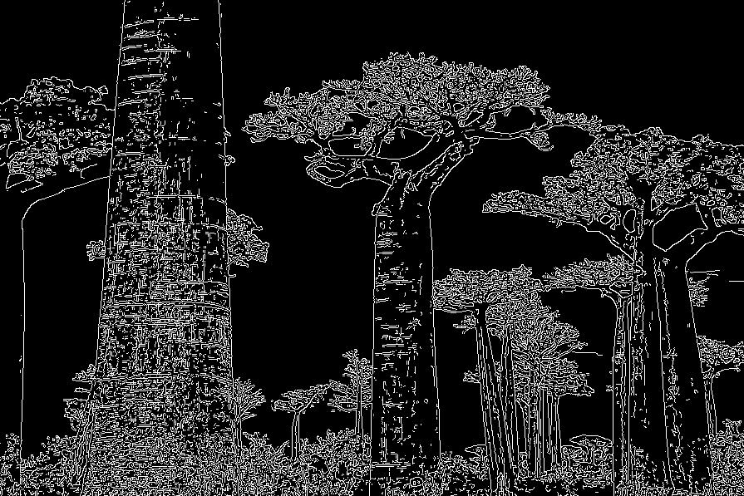
Метод Хафа для поиска прямых

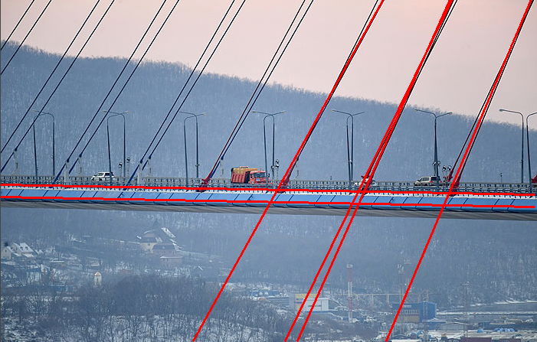
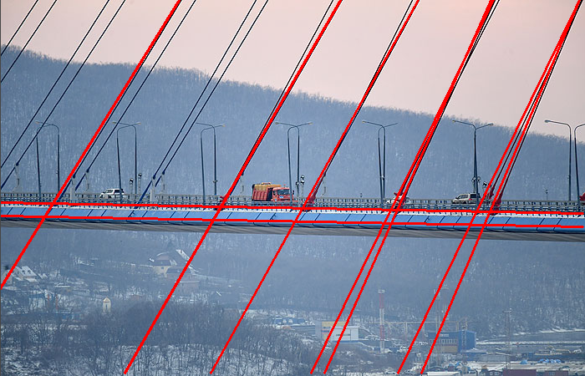

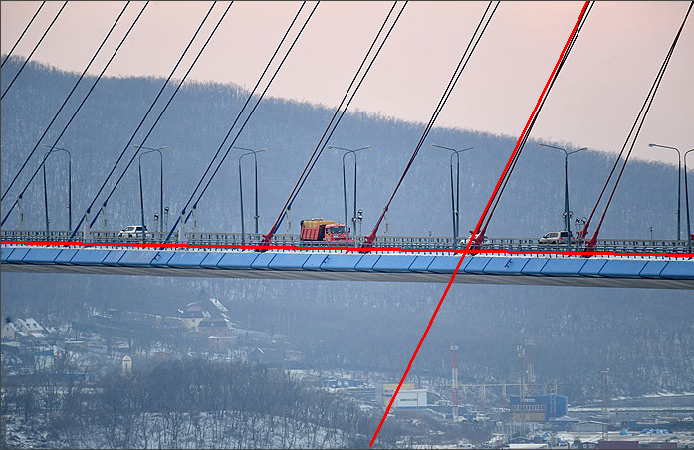
В консоли отображается число прямых и пороговое значение, которое можно регулировать (увеличивать/уменшать), использую клавиши «B» (для увеличения) и «S» (для уменьшения)

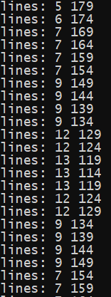
Метод Хафа для поиска окружностей

